LE TOASTER BŒUF
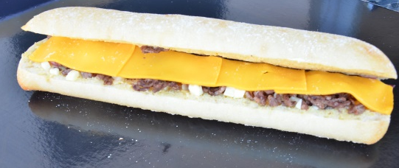

INGREDIENTS | QUANTITE* | UNITES
Ciabatta | 1 | Ciabatta
Beurre miel | 25 | Grammes
Mozzarella en copaux | 15 | Grammes
Viande de bœuf haché | 50 | Grammes
Oignon rouge | 10 | Grammes
Cheddar | 3 | Tranches
Poids total
Beurre miel : 1 kilogramme de beurre et 500 grammes de moutarde au miel.
Cout de revient* :

Prix de vente suggéré* : 4,30 €
PREPARATION
Couper la ciabatta en 2
Etaler le beurre miel sur les deux faces de la ciabatta

Saupoudrer de mozzarella

Disposer la viande de bœuf haché

Saupoudrer d’oignon rouge émincé

Déposer les tranches de cheddar

*Les quantités, le cout de revient et le prix de vente sont établis avec les produits de nos fournisseurs.

